PROGRAMA
CHIAPAS… UN REGALO DE LA NATURALEZA
06 días/05 noches

(Tuxtla Gutierrez, Cañón del Sumidero, Chamula, Zinacatan, Agua Azul, Misol-Ha, Palenque, Uxmal, Mérida, Chichen Itzá)

Mínimo 2 personas.
Salidas Diarias

ITINERARIO

DIA 01 – IN / TUXTLA GUTIERREZ – Cañon del Sumidero y Chiapa de Corzo – SAN CRISTOBAL DE LAS CASAS

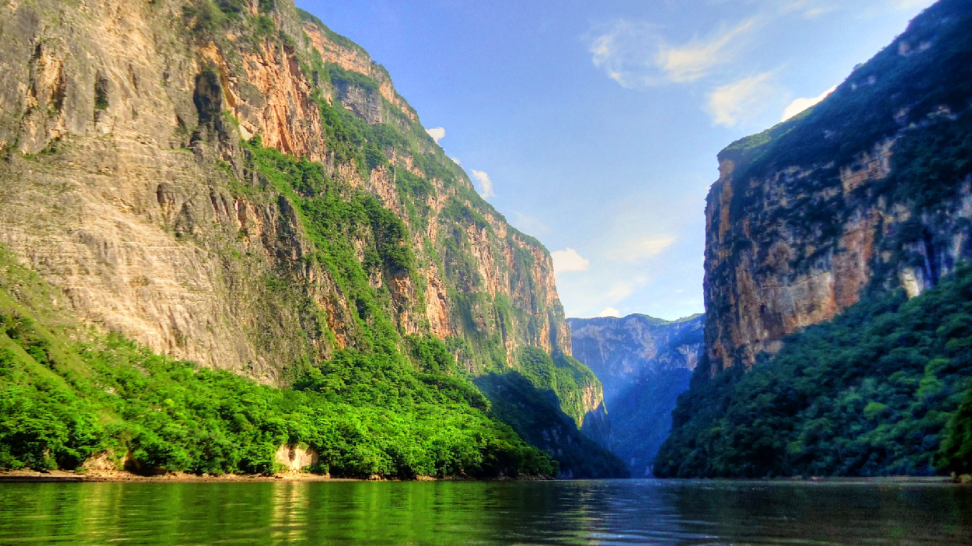Llegada al aeropuerto de Tuxtla antes de las 13:00 horas.
Traslado al embarcadero para recorrido en lancha por el CAÑON DEL SUMIDERO una de las más espectaculares reservas naturales de México, se trata de una falla geológica formada hace 36 millones de años, con paredes de tipo calcáreo que llegan a elevarse a más de 1000 mts. de altura, cuevas y cascadas, entre las que destaca el “Árbol de Navidad” que es una formación rocosa, al terminar visita de CHIAPA DE CORZO, ciudad que fue el primer asentamiento fundado por los españoles con su fuente Mudéjar, mejor conocida como “La Pila”, fue construida en el siglo XVI y es una gran muestra de la arquitectura colonial con marcada influencia hispano-arábiga. Continuación a San Cristóbal de las Casas

Check in en el hotel
Almuerzo y Cena libre.
Alojamiento

DIA 02 – SAN CRISTOBAL DE LAS CASAS – Chamula + Zinacatan

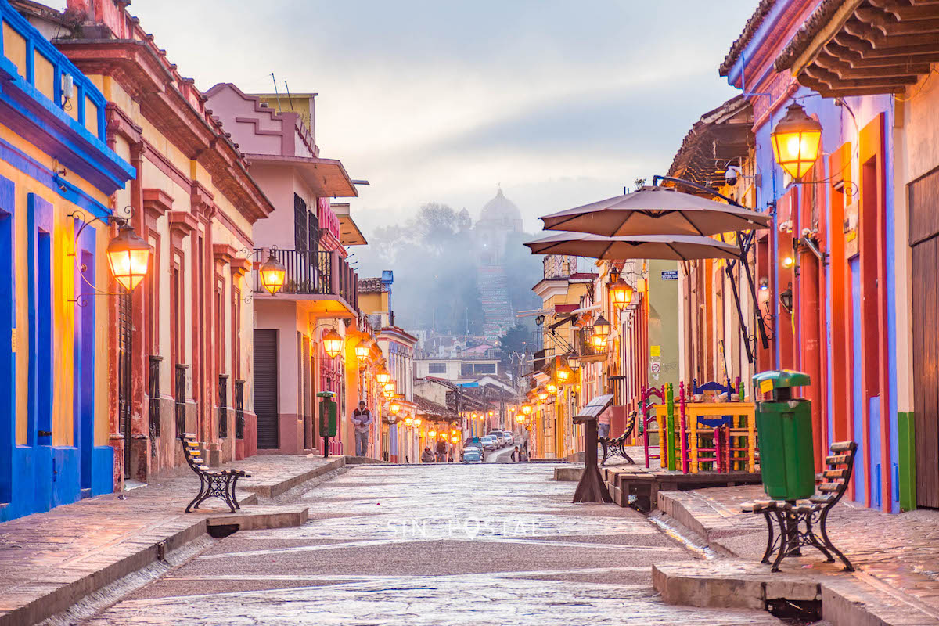
Desayuno en el hotel.

Visita de la comunidad Tzotzil de SAN JUAN CHAMULA famosa por sus tradiciones y festividades, posee una de las iglesias más enigmáticas del País, en su interior los Chamulas participan en rituales sincréticos creando una atmósfera mágica. Al terminar nos dirigimos a ZINACANTAN otra importante comunidad Tzotzil, el templo data de la época colonial, aunque fue remodelado en el siglo XIX al estilo neoclásico. En su interior es posible apreciar la curiosa mezcla de creencias indígenas y católicas. Los Zinacantecos se dedican en su mayoría al cultivo de flores, esto explica el impresionante colorido de sus vestimentas.

Almuerzo y Cena libre.
Alojamiento

DIA 03 – SAN CRISTOBAL DE LAS CASAS – Agua Azul – Misol Ha – PALENQUE

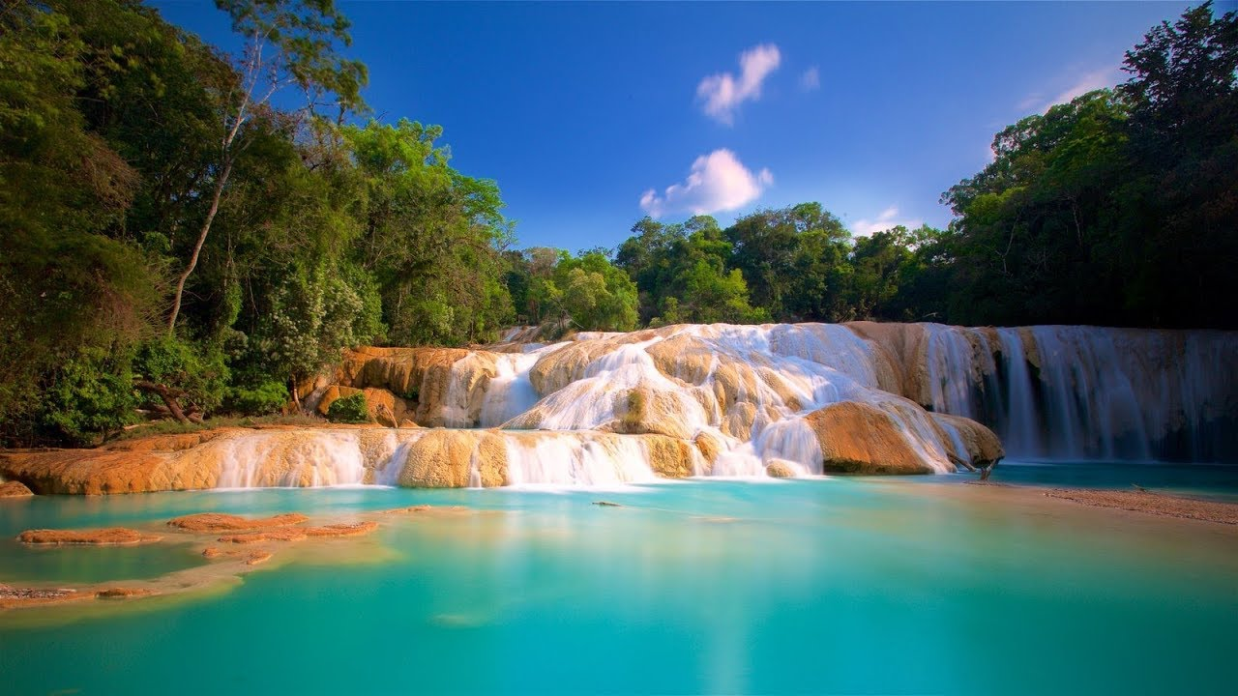

Desayuno en el hotel.

Salida a las 06:00 horas del hotel hacia Palenque, en el camino haremos una parada técnica antes de llegar a Ocosingo, a continuación, visitaremos las Cascadas de Agua Azul conjunto de rápidos, caídas y remansos de un afluente del río Tulijá, cautiva la belleza del río, su brillo y su intenso color turquesa. Continuación a su hotel en Palenque.

Check in en el hotel.
Almuerzo y Cena libre.
Alojamiento

DIA 04 – PALENQUE – CAMPECHE
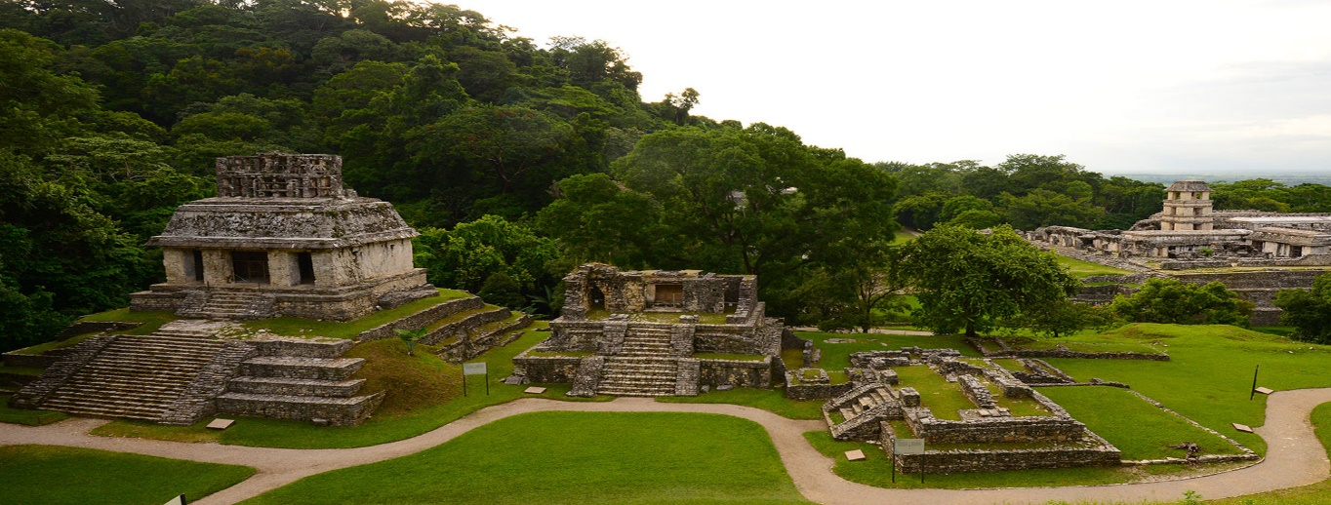

Desayuno en el hotel.

Visita a la Zona Arqueológica de Palenque una de las ciudades Mayas más notable por su bello arte escultórico y su importante arquitectura en medio del verdor de la selva. Después nos encontramos con una bella panorámica del Golfo de México, seguiremos hacia la hermosa ciudad amurallada de CAMPECHE; visitaremos los muros que fueron construidos en el siglo XVII para proteger la ciudad de los ataques piratas; aún se observan los baluartes, algunos habilitados como museos. Al interior de las murallas se ven callejones, casonas coloniales multicolores y templos; destaca la plaza principal con su bello quiosco y la imponente catedral al frente.

Check in en el hotel.
Almuerzo y Cena libre.
Alojamiento

DIA 05 – CAMPECHE – Uxmal – MÉRIDA

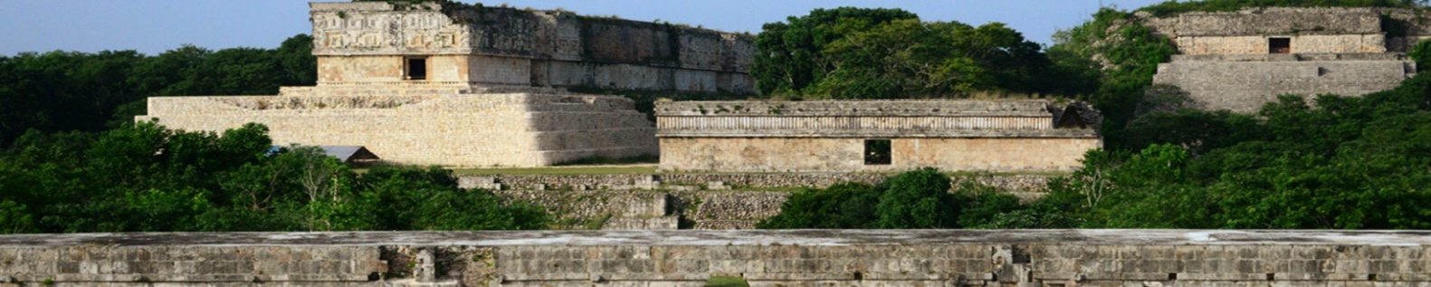

Box Lunch

En ruta Visita de UXMAL zona arqueológica de gran belleza arquitectónica: la Pirámide del Adivino, El Cuadrángulo de las Monjas, el Palacio del Gobernador, el Juego de Pelota. Continuación a MERIDA " La Ciudad Blanca " en donde haremos un recorrido panorámico: el Paseo de Montejo, Monumento a la Patria, Plaza Principal con la Catedral y los Palacios de Gobierno.

Check in en el hotel.

Almuerzo y Cena libre.
Alojamiento

DIA 06 – MÉRIDA – Chichen Itzá / OUT

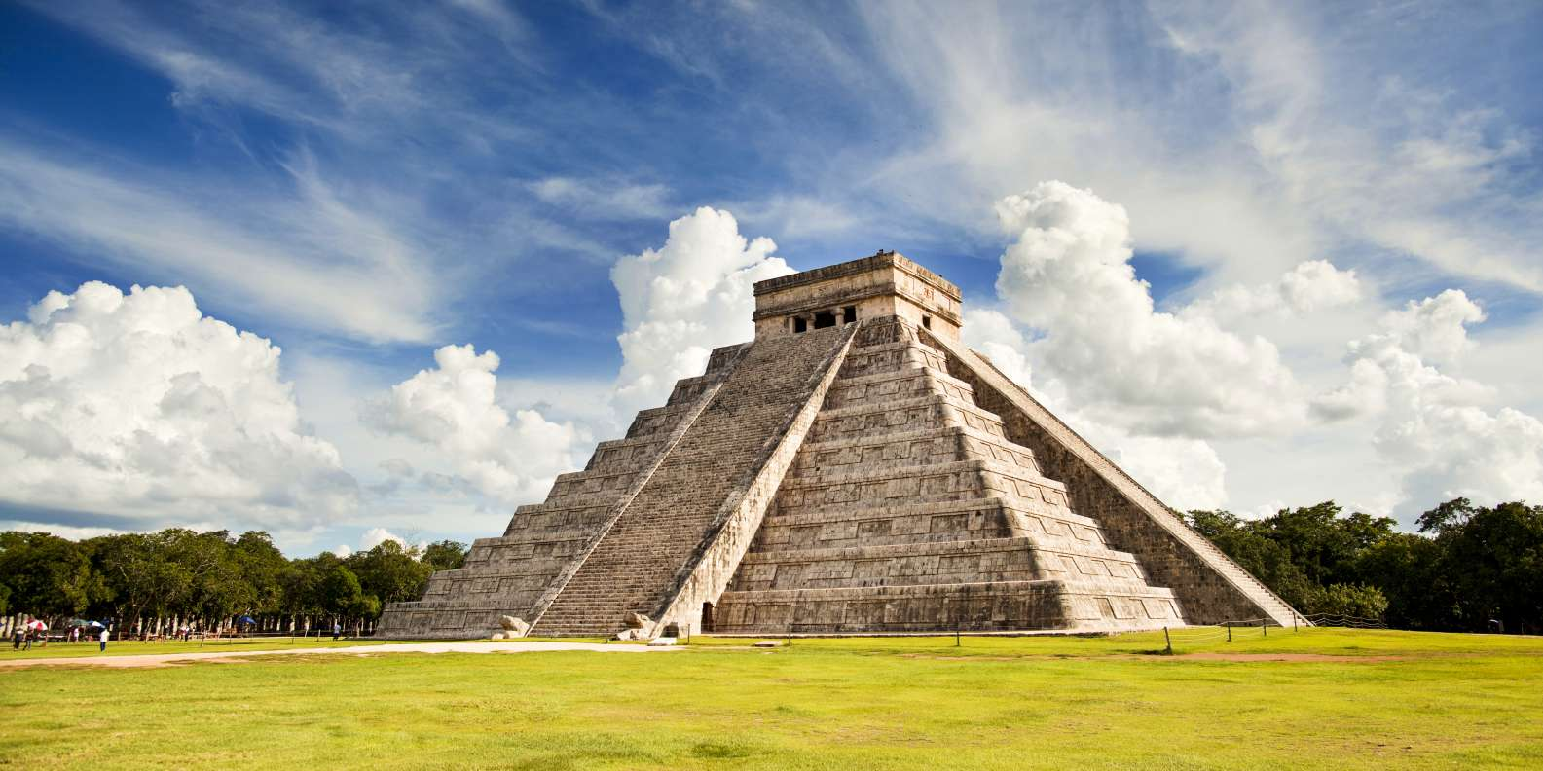

Desayuno en el hotel.

Salida hacia CHICHEN ITZA, la ciudad Maya de mayor renombre en México. Sitio arqueológico donde se revelan avanzados conocimientos arqueo-astronómicos. Cuenta con la pirámide escalonada llamada el Castillo o Templo de Kukulcán, el Juego de Pelota, la plataforma de las Calaveras, el Templo de los Jaguares, el Observatorio, la Plaza de las Mil Columnas, el Cenote Sagrado, tiempo para comer y traslado a hotel de Cancún.

FIN DE SERVICIOS

** VALIDA TARIFAS CON TU AGENTE DE VIAJES

CIUDAD | NOCHES | HOTELES 3** | HOTELES 4*
San Cristóbal de las Casas | 02 | Junvay | Mansión de Valle
Palenque | 01 | Nututun | Chan Kah
Campeche | 01 | Plaza Campeche | Plaza Campeche
Mérida | 01 | El Conquistador | El Conquistador

INCLUYE:
- TRANSPORTE: Unidad turística con aire acondicionado.
- ALOJAMIENTO: Hoteles de según su elección
- ALIMENTOS: 05 Desayunos en hotel
- VISITAS: Las mencionadas en el programa.
- GUIA ACOMPAÑANTE: Bilingüe, certificado por el Ministerio de Turismo
NO INCLUYE:

- Billetes aéreos
- Alimentos o servicios no mencionados
- Impuestos en aeropuerto
- Propinas a guías o choferes.
OBSERVACIONES IMPORTANTES:
1. Debido a los múltiples cambios que ocurren diariamente en turismo, estos precios deben de ser confirmados al momento de solicitar la reserva.
2. Tarifas sujetas a disponibilidad y a cambios sin previo aviso.
3. Pagos con tarjeta de crédito aplica un % de comisión.
4. Por favor contemplar el horario de Check in 15:00 hrs y Check Out 12:00 hrs.
5. Las habitaciones TRIPLES únicamente cuentan con 2 camas matrimoniales.
6. para los traslados de llegada es de 2 horas con 15 minutos. Una vez transcurrido el tiempo el pasajero deberá trasladarse por cuenta propia.
7. El tiempo de tolerancia para traslado de salida es de 10 min., pasado este tiempo la unidad se retira y deberá trasladarse por cuenta propia al apto. * Bajo ninguna circunstancia nos hacemos responsables de los gastos extras que se deriven de esta situación.
8. Los tours pueden cambiar de orden según la operativa del corresponsal.

